Leben wie Jesus in Israel – Arbeitsblatt 3: Berufe zu Jesu Zeit
Dieses Arbeitsblatt gehört zu einer Unterrichtsreihe von Die Reli-Lehrer.
Schaue dieses Video vor dem Bearbeiten in Ruhe an: https://youtu.be/KKCYkuVM0FM

Aufgabe 1 Im Video hast du einiges über Berufe zu Jesu Zeit erfahren. Streiche falsche Sätze ganz.
- Zur Zeit Jesu war es üblich, dass Kinder die Berufe ihrer Eltern erlernten.
- Nach der Schulzeit hat man sich den Beruf ausgesucht, der einem am besten gefallen hat.
- Für besonders anstrengende Arbeiten gab es bereits motorisierte Hilfsmittel.
- Werkzeuge und Hilfsmittel mussten aus eigener oder tierischer Kraft betrieben werden.
- Kinder sind vormittags in die Schule gegangen – dadurch konnten auch Frauen einem Beruf nachgehen.
- Es war üblich, dass die ganze Familie – also auch die Kinder – bei der Arbeit mitgeholfen haben.

Aufgabe 2 Auch zu Jesu Zeit gab es bereits viele verschiedene Berufe. Fischer, Ackerbauer und Hirte waren aber die häufigsten Berufe. Erkläre in eigenen Worten, warum diese Berufe so verbreitet waren.

__________________________________________________________________________________
__________________________________________________________________________________
__________________________________________________________________________________
__________________________________________________________________________________
__________________________________________________________________________________
__________________________________________________________________________________

Aufgabe 3 Die meisten Berufe zur Zeit Jesu gibt es auch heute noch. Allerdings gibt es heute viel mehr Berufe als früher. Nenne fünf moderne Berufe, die es früher noch nicht gab.
__________________________________________________________________________________
__________________________________________________________________________________

Aufgabe 4 Ordne die Begriffe Fischer, Ackerbauer und Hirte den Zitaten von Jesus zu.
„Wenn ein Mann 100 Schafe hat und sich eines davon verläuft, was wird er tun?“ (Mt 18, 12)
Jesus sagte zu ihnen: „Kommt, folgt mir! Ich mache euch zu Menschenfischern. (Mt 4, 19)
„Mit dem Reich Gottes ist es wie mit einem Senfkorn, das ein Mann auf sein Feld sät.“ (Mt 13, 31)

Erkläre, warum Jesus ausgerechnet auf diese Berufe Bezug nimmt.
__________________________________________________________________________________
__________________________________________________________________________________
__________________________________________________________________________________
__________________________________________________________________________________
__________________________________________________________________________________
__________________________________________________________________________________
__________________________________________________________________________________
Aufgabe 5 Welche Berufe sind hier gemeint? Ordne auch die Zeichnungen (S. 3) richtig zu.

Beruf | Beschreibung | Zeichnung
 | Bearbeitet Steine, damit sie beim Bau genau aufeinanderpassen.
 | Besitzt viele Tiere, die er lebend verkauft oder für seine Kunden schlachtet.
 | Backt und verkauft Brot.
 | Passt auf die Tiere seines Arbeitgebers auf.
 | Näht Kleidungsstücke aus zwei oder drei Stoffteilen zusammen.
 | Reist von Dorf zu Dorf und baut Häuser/Hütten.
 | Stellt Ziegel aus Schlamm, Stroh, Ton und Sand her.
 | Arbeitet am Webstuhl und stellt Stoffe aus Garn her.
 | Verarbeitet Metall zu Werkzeugen oder Waffen.
 | Verlangt Zölle und Steuern von den Menschen, die in die Stadt kommen.
 | Kauft und verkauft Waren.
 | Formt Töpfe, Schalen oder Krüge aus Ton.

Zeichnungen für Aufgabe 5 (zum Ausschneiden und einkleben)

 | 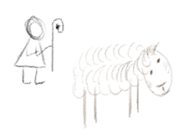 |  |  |  | 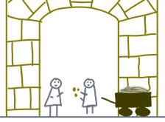
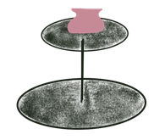 |  |  |  |  | 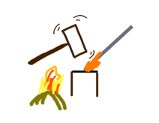

Lösungshilfe: Berufsbezeichnungen für Aufgabe 5 (linke Tabellenspalte)

Hirte Bäcker Schmied Ziegelmacher Schneider Weber
Händler Zöllner Steinmetz Viehzüchter Zimmermann Töpfer

